LE CRIME ET LA VIOLENCE
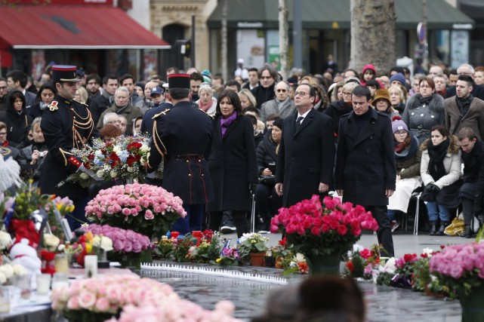

LA PAUVRETÉ

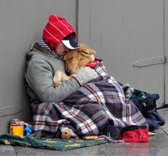

LES FUSILLADES DANS LES ÉCOLES

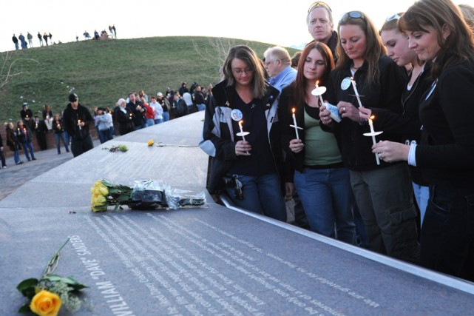

LA JUSTICE SOCIALE

